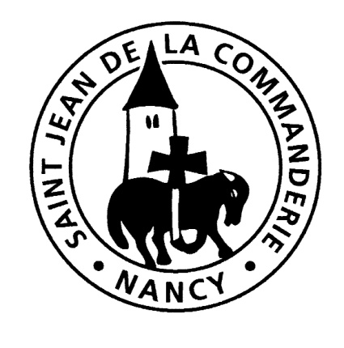 | Dimanche 16 avril 2017  Dimanche de Pâques « A »  Église Saint-Léon

« Jour de fête et de joie ! »
ENTRÉE : LE CHRIST EST VIVANT I 214.

1. Le Christ est vivant ! Alléluia !
Il est parmi pour nous ! Alléluia !
Béni soit son nom dans tout l’univers ! Alléluia ! Alléluia !
2. C’est lui notre joie ! Alléluia !
C’est lui notre espoir ! Alléluia !
C’est lui notre pain, c’est lui notre vie, Alléluia ! Alléluia !
3. Soyons dans la joie ! Alléluia !
Louons le Seigneur ! Alléluia !
Il nous a aimés, il nous sauvés, Alléluia ! Alléluia !
5. Le Christ était mort ! Alléluia !
Le Christ est vivant ! Alléluia !
Le Christ est présent, le Christ reviendra, Alléluia ! Alléluia !
Rite pénitentiel : J’ai vu l’eau vive I 132-1.
Gloria (AL 189/ Messe de Lourdes) : Gloria, gloria, in excelsis Deo ! (Bis).
Première lecture : livre des Actes des Apôtres (10, 34a. 37-43)
« Nous avons mangé et bu avec lui après sa résurrection d’entre les morts »
Psaume 117 : Ce jour que fit le Seigneur est un jour de joie, alléluia.
Rendez grâce au Seigneur : Il est bon !
Éternel est son amour !
Oui, que le dise Israël :
Éternel est son amour ! R/
Le bras du Seigneur se lève,
Le bras du Seigneur est fort !
Non, je ne mourrai pas, je vivrai,
Pour annoncer les actions du Seigneur. R/
La pierre qu’ont rejetée les bâtisseurs,
Est devenue la pierre d’angle ;
C’est l’œuvre du Seigneur,
La merveille devant nos yeux. R/
Deuxième lecture : lettre de saint Paul Apôtre aux Colossiens (3, 1-4)
« Recherchez les réalités d’en haut, là où est le Christ »
Séquence pascale : Victimae paschali laudes (« A la victime pascale, chrétiens offrez le sacrifice de louage »).
Acclamation de l’Évangile : Dieu règne I 47.
R/ Alléluia ! Alléluia ! Alléluia ! Christ louange à Toi !
Notre Pâque immolée, c’est le Christ ! Célébrons la Fête dans le Seigneur ! R/
Évangile de Jésus –Christ selon saint Jean (20, 1-9).
« Il fallait que Jésus ressuscite d’entre les morts »
Le premier jour de la semaine, Marie Madeleine se rend au tombeau de grand matin ; c’était encore les ténèbres. Elle s’aperçoit que la pierre a été enlevée du tombeau. Elle court donc trouver Simon-Pierre et l’autre disciple, celui que Jésus aimait, et elle leur dit :
« On a enlevé le Seigneur de son tombeau, et nous ne savons pas où on l’a déposé. » Pierre partit donc avec l’autre disciple pour se rendre au tombeau. Ils couraient tous les deux ensemble, mais l’autre disciple courut plus vite que Pierre et arriva le premier au tombeau. En se penchant, il s’aperçoit que les linges sont posés à plat ; cependant il n’entre pas. Simon-Pierre, qui le suivait, arrive à son tour. Il entre dans le tombeau ; il aperçoit les linges, posés à plat, ainsi que le suaire qui avait entouré la tête de Jésus, non pas posé avec les linges, mais roulé à part à sa place. C’est alors qu’entra l’autre disciple, lui qui était arrivé le premier au tombeau. Il vit, et il crut. Jusque-là, en effet, les disciples n’avaient pas compris que, selon l’Écriture,
il fallait que Jésus ressuscite d’entre les morts.
Prière universelle : AU CHRIST RESSUSCITÉ, EXAUCE-NOUS !
Sanctus (A 168 /Messe de Lourdes) : DIEU SAINT, DIEU FORT, DIEU IMMORTEL, BENI SOIT TON NOM.
Agnus Dei : AGNEAU GLORIEUX D 360-1
Soliste/ Agneau glorieux […]
Tous/ Prends pitié de nous, conduis-nous vers le Père ! Prends pitié de nous, guide-nous dans la paix !
Communion : PAIN VÉRITABLE D 103
1. Pain véritable, corps et sang de Jésus-Christ,
Don sans réserve de l’amour du Seigneur,
Corps véritable de Jésus sauveur.
R/ Pain de vie, Corps ressuscité, Source vive de l’Eternité.
2. La sainte Cène, est ici commémorée,
Le même pain, le même corps sont livrés,
La sainte Cène nous est partagée. R/
3. Pâque nouvelle, désirée d’un grand désir,
Terre promise du salut par la croix,
Pâque éternelle, éternelle joie. R/
6. Pain de la route, dont le monde garde faim,
Dans la douleur et dans l’effort chaque jour,
Pain de la route, sois notre secours. R/
7. Vigne du Père, ou murit un fruit divin,
Quand paraitra le Vendangeur à la fin,
Qu’auprès du Père, nous buvions ce vin. R/

ENVOI : IL EST TEMPS DE QUITTER VOS TOMBEAUX
R/ Il est temps de quitter vos tombeaux, de sortir du sommeil de la nuit, d’aller vers la lumière acclamer le Dieu trois fois saint !

1. Vainqueur de la nuit, Christ ressuscité, tu dévoiles la face du Père,
Tu es la lumière, tu es notre joie. Sois béni, o Dieu qui nous libère. R/

3. Tu donnes l’Esprit, Christ ressuscité, toi qui verses les fleuves d’eaux vives.
Fils aimé du Père tu nous as sauvés. Gloire à toi, pour ta miséricorde ! R/.

